Εφαρμόζοντας Πρόγραμμα μετάβασης και Πρόγραμμα κριτικού γραμματισμού στο Α1
Υπεύθυνη καθηγήτρια: Χρυσούλα Γεωργοπούλου
Η μετάβαση από την πρωτοβάθμια στη δευτεροβάθμια εκπαίδευση απαιτεί κάποιους χειρισμούς για να επιτευχθεί η σύνδεση των δύο βαθμίδων εκπαίδευσης σε επίπεδο γνωστικό και συμπεριφορικό.
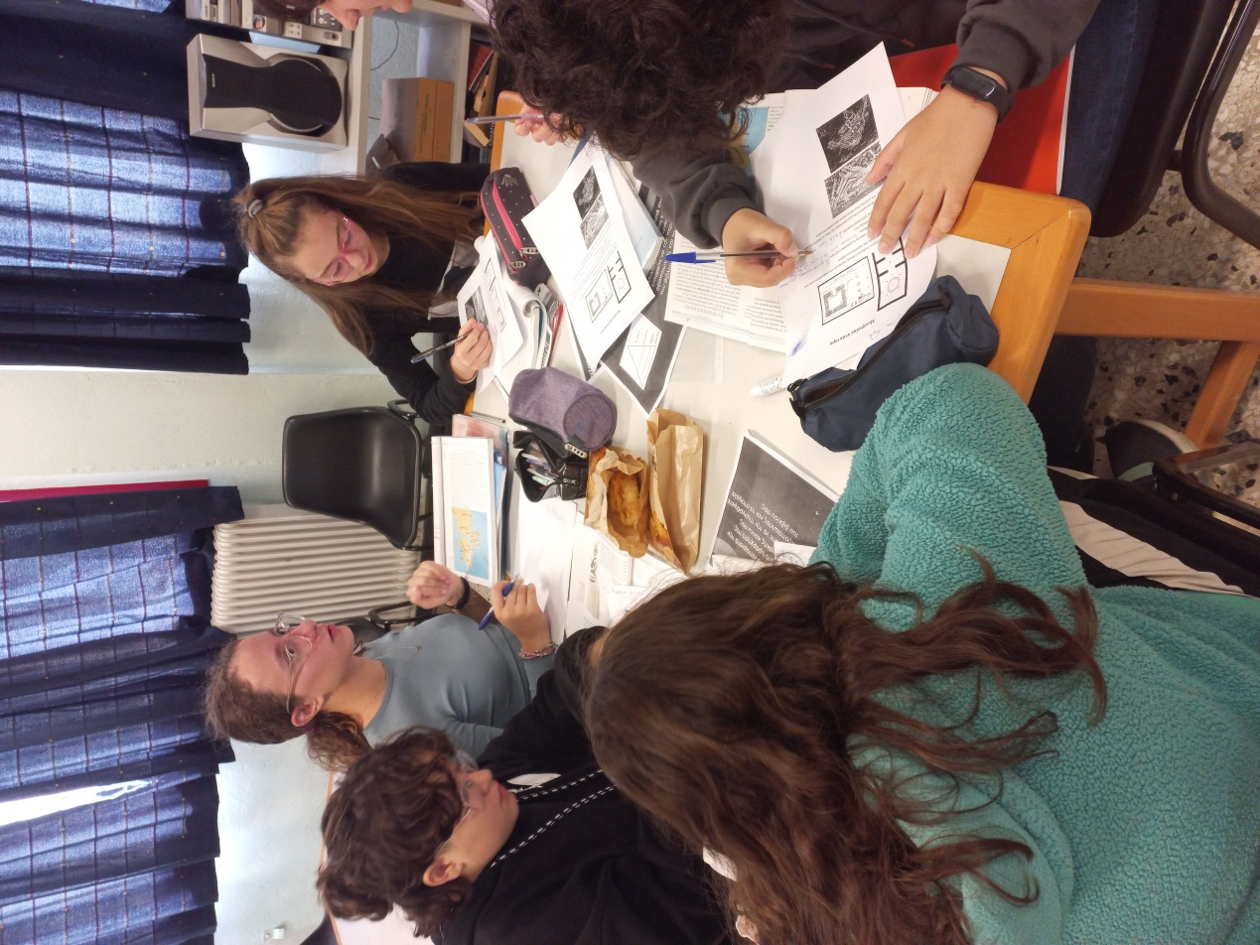
Στο μάθημα της Ιστορίας ο στόχος είναι η καλλιέργεια ιστορικής σκέψης και η διαμόρφωση ιστορικής συνείδησης, δεδομένου ότι η ιστορική σκέψη αποτελεί μέρος της κριτικής σκέψης.
Για την επίτευξη του στόχου αυτού το καλύτερο είναι ο συνδυασμός μεθόδων διδασκαλίας.: δασκαλοκεντρική μέθοδος (με κυρίαρχο το στοιχείο της αφήγησης), αλλά και μαθητοκεντρική προσέγγιση (εντάσσοντας δραστηριότητες που δίνουν ενεργό ρόλο στους/ στις μαθητές/τριες, ομαδοσυνεργατικά, συμπεριληπτικά, με επιμέρους εργασίες που καταχωρίζονται σε φάκελο μαθητή. και αξιοποιούνται οι τεχνικές του διαλόγου, ερωταποκρίσεων, δραματοποίησης - παιχνιδιού ρόλων, λύσης προβλήματος κ.λπ.)
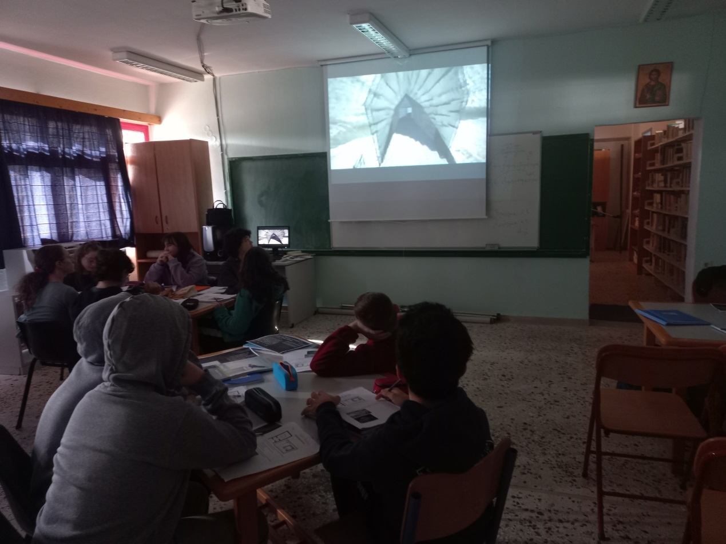
Απαραίτητα είναι
• Ενσωμάτωση ΤΠΕ
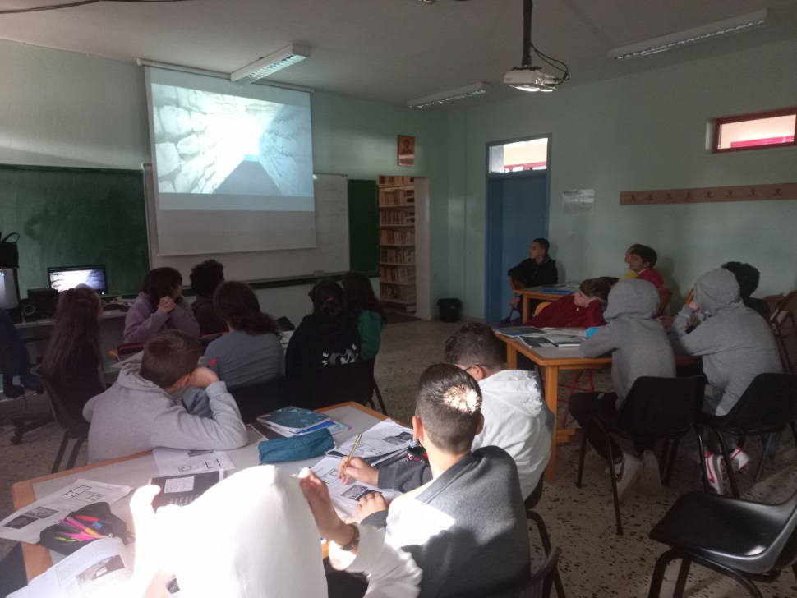

- Διερευνητική μέθοδος
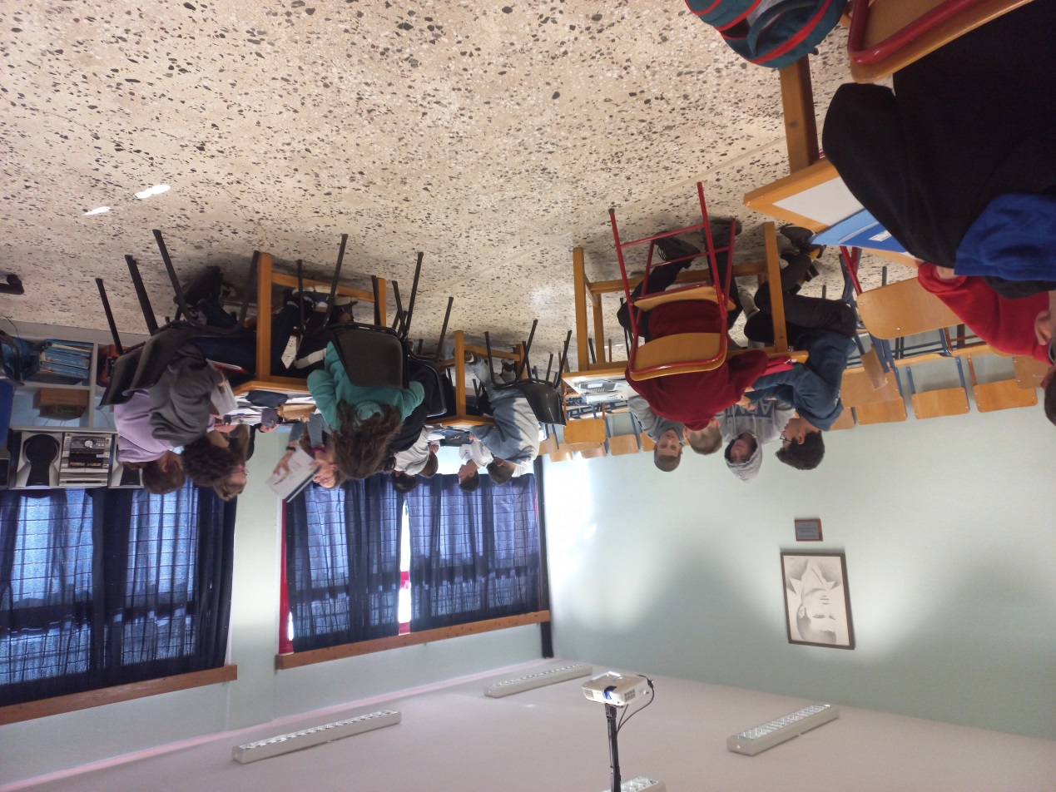
• Ανακαλυπτική μάθηση •
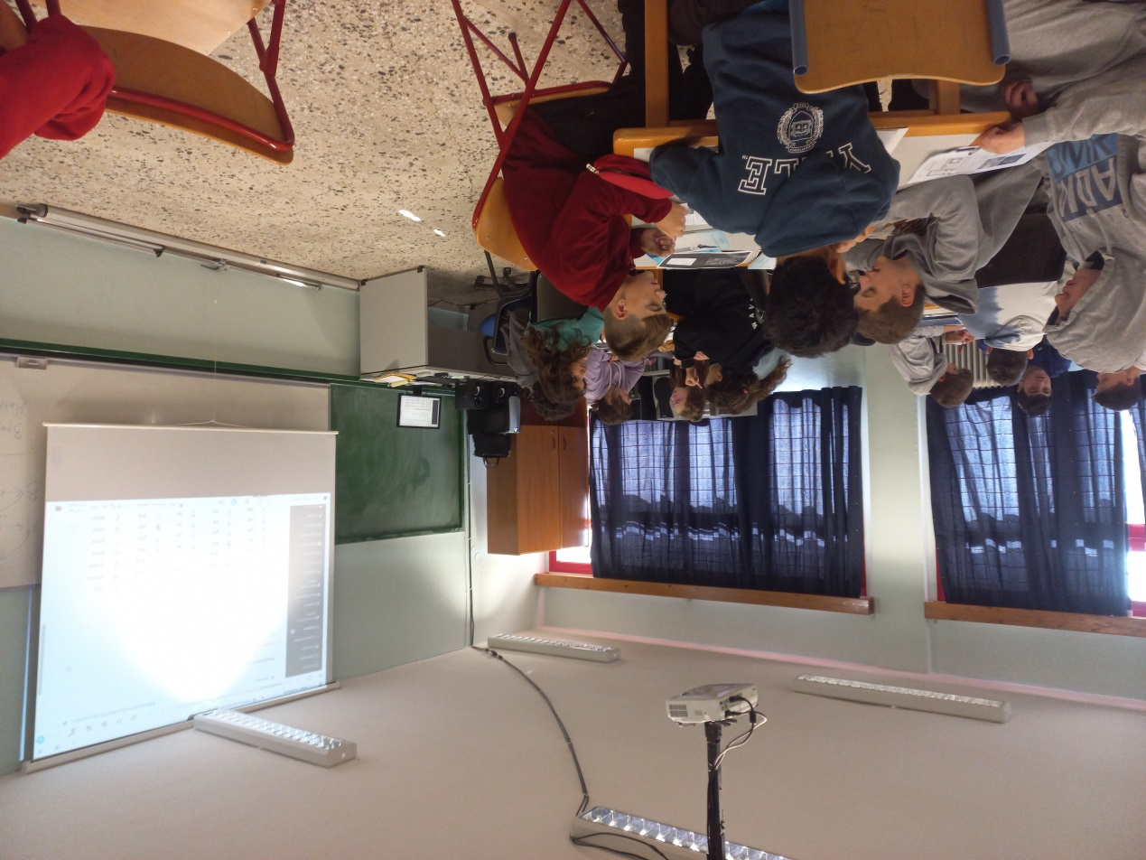
Εκπόνηση διαβαθμισμένων δραστηριοτήτων/ δημιουργικών εργασιών και συνθετικών εργασιών
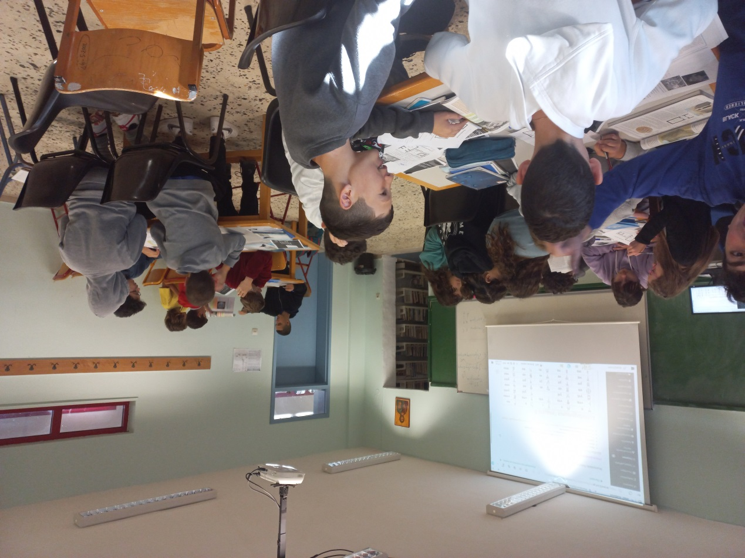
Οι φωτογραφίες απεικονίζουν την Α΄ φάση εφαρμογής του προγράμματος Μετάβασης και Κριτικού Γραμματισμού.

